淄博市信访局2021年
政府信息公开工作年度报告

一、总体情况
2021年，市信访局按照《中华人民共和国政府信息公开条例》《淄博市人民政府办公室关于印发2021年淄博市政务公开工作要点的通知》等文件要求，深入贯彻落实习近平总书记关于加强和改进人民信访工作的重要思想，扎实推进主动公开、依申请公开、政府信息管理、平台建设、监督保障各方面建设，有力推动了政府信息公开各项工作，切实保障了人民群众的知情权、参与权、监督权和表达权。现将2021年政府信息公开工作年度工作报告如下：
- 主动公开情况。根据工作需要，主要通过淄博市政府政务公开平台和“淄博信访”微信公众号主动公开政府信息。截至2021年12月31日，通过市政府政务公开平台主动公开政府信息104条，通过“淄博信访”微信公众号公开工作信息64条。
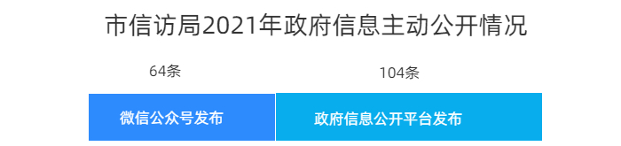
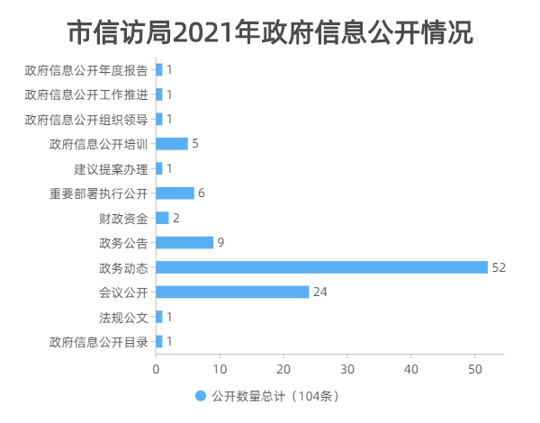
- 依申请公开情况。2021年，共受理依申请公开信息2件，按时答复2件，其中不予公开2件，未收取任何与政府信息公开相关的费用，未发生因政府信息公开引发的行政复议和行政应诉案件。

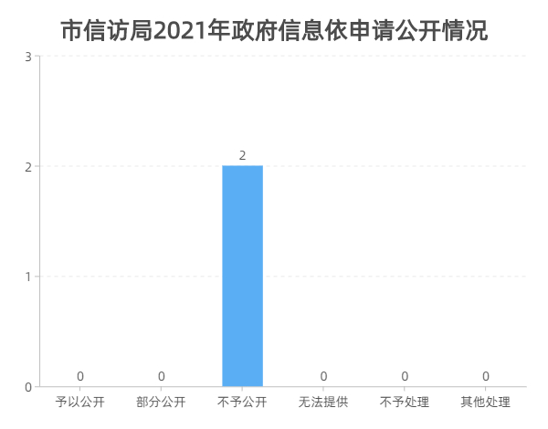
（三）政府信息管理。2021年修订了《淄博市信访局政府信息主动公开事项目录》《淄博市信访局信息公开保密审查规定》，严格按照《中华人民共和国政府信息公开条例》和2021年山东省政务公开第三方评估指标体系及说明的要求，调整设置了相关栏目，政府信息公开工作更加规范有序。
（四）政府信息公开平台建设。2021年，市信访局根据市政府办公室有关要求，对政府信息公开平台栏目设置进行了调整。截至目前，政府信息公开平台共设置5个一级栏目和14个二级栏目，政府信息公开的范围和边界更加清晰，程序和运行更加规范。
（五）监督保障。2021年调整了政府信息公开工作领导小组，制定了政府信息公开工作任务分解清单，责任主体明确到“点”、任务分工明确到“点”。严格落实政府信息主动公开和依申请公开制度，研究制定信息公开闭环流程，从信息的制作、整理、审核、公开等环节，明确工作要求和程序，依法依规做好信息公开和政府部门信箱的受理与答复工作。

二、主动公开政府信息情况
第二十条 第（一）项
信息内容 | 本年制发件数 | 本年废止件数 | 现行有效件数
规章 | 0 | 0 | 0
行政规范性文件 | 0 | 0 | 0
第二十条 第（五）项
信息内容 | 本年处理决定数量
行政许可 | 0
第二十条 第（六）项
信息内容 | 本年处理决定数量
行政处罚 | 0
行政强制 | 0
第二十条 第（八）项
信息内容 | 本年收费金额（单位：万元）
行政事业性行收费 | 0

- 收到和处理政府信息公开申请情况
（本列数据的勾稽关系为：第一项加第二项之和，等于第三项加第四项之和） |  |  | 申请人情况
 |  |  | 自然人 | 法人或其他组织 |  |  |  |  | 总计
 |  |  | 自然人 | 商业企业 | 科研机构 | 社会公益组织 | 法律服  务机构 | 其他 | 总计
一、本年新收政府信息公开申请数量 |  |  | 2 | 0 | 0 | 0 | 0 | 0 | 2
二、上年结转政府信息公开申请数量 |  |  | 0 | 0 | 0 | 0 | 0 | 0 | 0
三、本年度办理结果 | （一）予以公开 |  | 0 | 0 | 0 | 0 | 0 | 0 | 0
三、本年度办理结果 | （二）部分公开（区分处理的，只记这一情形，不计其他情形） |  | 0 | 0 | 0 | 0 | 0 | 0 | 0
三、本年度办理结果 | （三）  不予  公开 | 1.属于国家秘密 | 0 | 0 | 0 | 0 | 0 | 0 | 0
三、本年度办理结果 | （三）  不予  公开 | 2.其他法律行政法规禁止公开 | 0 | 0 | 0 | 0 | 0 | 0 | 0
三、本年度办理结果 | （三）  不予  公开 | 3.危及“三安全一稳定” | 0 | 0 | 0 | 0 | 0 | 0 | 0
三、本年度办理结果 | （三）  不予  公开 | 4.保护第三方合法权益 | 0 | 0 | 0 | 0 | 0 | 0 | 0
三、本年度办理结果 | （三）  不予  公开 | 5.属于三类内部事物信息 | 2 | 0 | 0 | 0 | 0 | 0 | 2
三、本年度办理结果 | （三）  不予  公开 | 6.属于四类过程性信息 | 0 | 0 | 0 | 0 | 0 | 0 | 0
三、本年度办理结果 | （三）  不予  公开 | 7.属于行政执法案卷 | 0 | 0 | 0 | 0 | 0 | 0 | 0
三、本年度办理结果 | （三）  不予  公开 | 8.属于行政查询事项 | 0 | 0 | 0 | 0 | 0 | 0 | 0
三、本年度办理结果 | （四）  无法  提供 | 1.本机管不掌握相关政府信息 | 0 | 0 | 0 | 0 | 0 | 0 | 0
三、本年度办理结果 | （四）  无法  提供 | 2.没有现成信息需另行制作 | 0 | 0 | 0 | 0 | 0 | 0 | 0
三、本年度办理结果 | （四）  无法  提供 | 3.补正后申请内容仍不明确 | 0 | 0 | 0 | 0 | 0 | 0 | 0
三、本年度办理结果 | （五）  不予  处理 | 1.信访举报投诉类申请 | 0 | 0 | 0 | 0 | 0 | 0 | 0
三、本年度办理结果 | （五）  不予  处理 | 2.重复申请 | 0 | 0 | 0 | 0 | 0 | 0 | 0
三、本年度办理结果 | （五）  不予  处理 | 3.要求提供公开出版物 | 0 | 0 | 0 | 0 | 0 | 0 | 0
三、本年度办理结果 | （五）  不予  处理 | 4.无正当理由大量反复申请 | 0 | 0 | 0 | 0 | 0 | 0 | 0
三、本年度办理结果 | （五）  不予  处理 | 5.要求行政机关确认或重心出具已获取信息 | 0 | 0 | 0 | 0 | 0 | 0 | 0
三、本年度办理结果 | （六）其他处理 | 1.申请人无正当理由逾期不补正、行政机关不在处理其政府信息公开申请 | 0 | 0 | 0 | 0 | 0 | 0 | 0
三、本年度办理结果 | （六）其他处理 | 2.申请人逾期未按照收费通知要求缴纳费用、行政机关不再处理其政府信息公开申请 | 0 | 0 | 0 | 0 | 0 | 0 | 0
三、本年度办理结果 | (七)总计 |  | 2 | 0 | 0 | 0 | 0 | 0 | 2
四、结转下年度继续办理 |  |  | 0 | 0 | 0 | 0 | 0 | 0 | 0

四、政府信息公开行政复议、行政诉讼情况
行政复议 |  |  |  |  | 行政诉讼
结果维持 | 结果纠正 | 其他结果 | 尚未审结 | 总计 | 未经复议直接起诉 |  |  |  |  | 复议后起诉
 |  |  |  |  | 结果维持 | 结果纠正 | 其他结果 | 尚未审结 | 总计 | 结果维持 | 结果纠正 | 其他结果 | 尚未审结 | 总计
0 | 0 | 0 | 0 | 0 | 0 | 0 | 0 | 0 | 0 | 0 | 0 | 0 | 0 | 0
五、存在的主要问题及改进情况
存在问题：一是政府公开信息的制作在形式相对单一，还不够丰富生动；二是政府信息公开内容与群众获得需求还有一定差距；三是信访部门文件由于大多涉及个人隐私、保密等事项，客观上造成可主动公开的部门文件较少。
改进措施：一是拓宽政府公开信息制作的形式，运用多媒体、图表等手段增强信息的可读性。二是以服务群众为向导，结合信访工作实际，不断扩展公开范围，确保群众的需求能及时得到满足；三是在政策规定允许的范围内，对符合公开条件的部门文件做到应公开尽公开，保障群众的知情权。
六、其他需要报告的事项
上年度政务公开要点执行情况：2021年，市信访局完成了年初制定的工作任务， 政务公开工作规范化水平得到了进一步提升。
上年度人大代表和政协委员建议提案办理情况：2021年，收到人大代表、政协委员建议提案共计0件。
其他情况：2021年，市信访局未收取任何与政府信息公开相关的费用，未发生因政府信息公开引发的行政复议和行政应诉案件。

淄博市信访局
2021年1月18日

